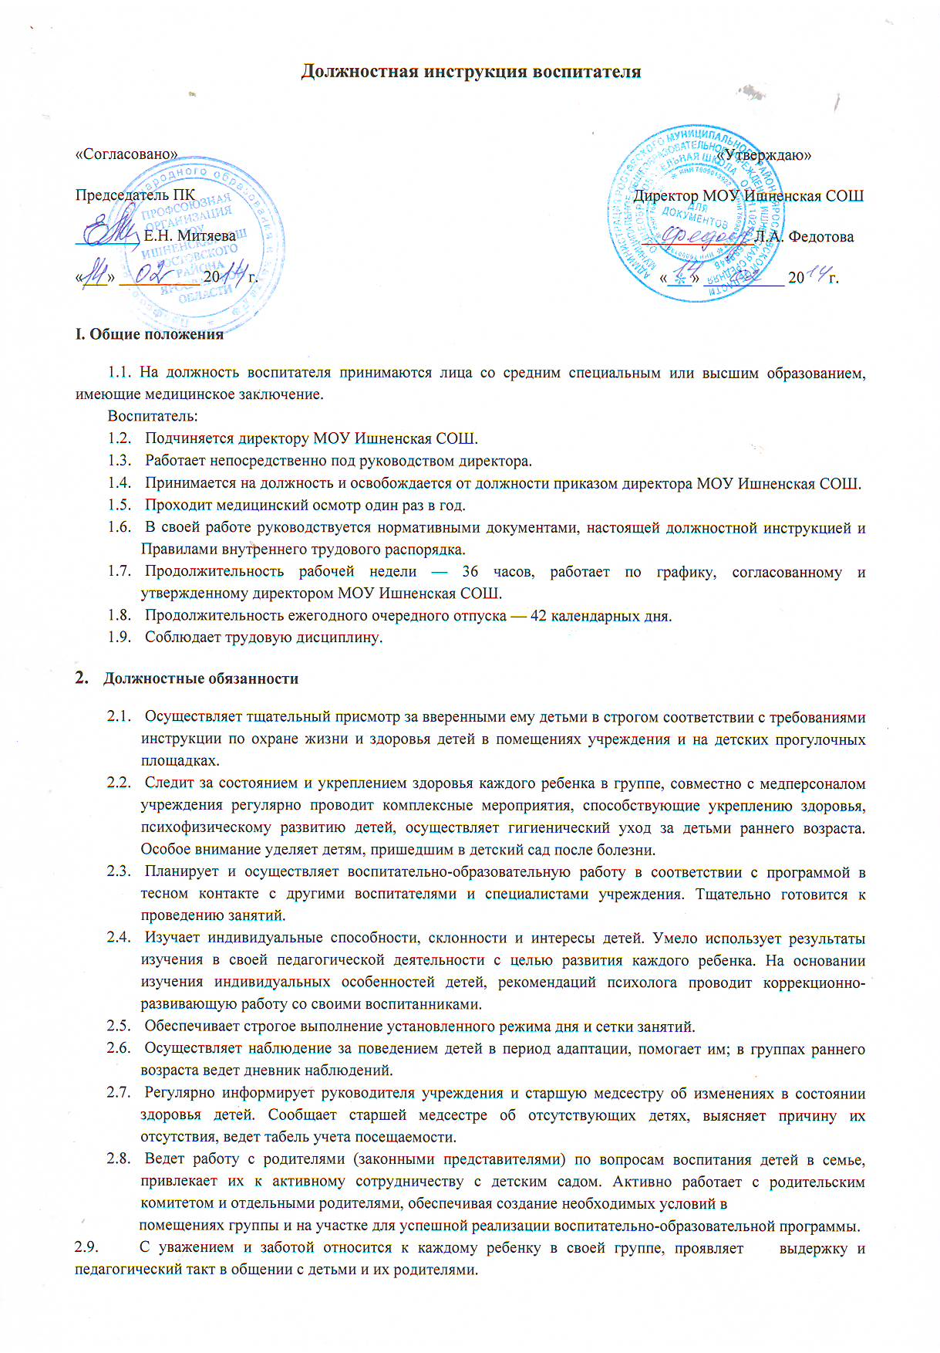
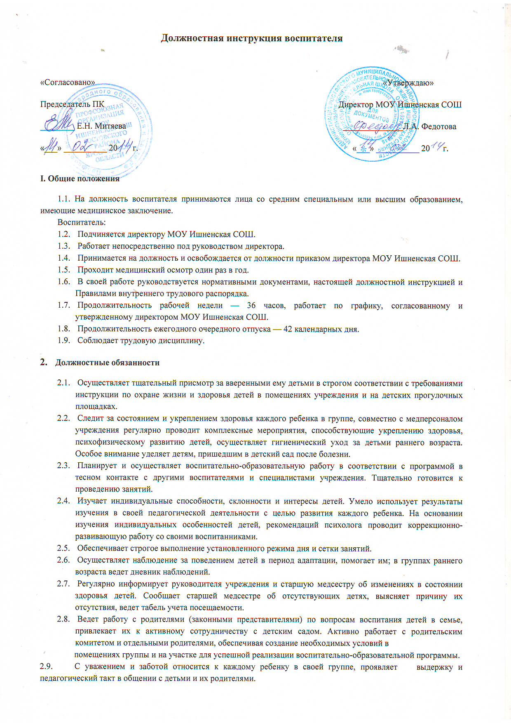

2.10. Совместно с музыкальным руководителем готовит праздники, организует досуг детей.
2.11.Заменяет заболевшего воспитателя-сменщика в течение болезни.
- Проходит медицинский осмотр строго по графику.
- Выполняет требования руководителя, старшей медсестры, старшего воспитателя, связанные с педагогической работой и охраной жизни и здоровья детей.
- Своевременно и четко ведет документацию воспитателя.
- Систематически повышает профессиональную квалификацию и педагогический уровень на курсах, семинарах, открытых просмотрах.
- На участке совместно с детьми ведет работу по благоустройству согласно программе своей возрастной группы.
- Участвует в педсоветах учреждений, методических объединениях в районе, округе, организует смотры-конкурсы и выставки детских работ к дням открытых дверей, проводит родительские собрания, участвует в праздниках.
- Строго выполняет трудовую дисциплину и правила трудового распорядка.
- Обеспечивает санитарно-гигиенический режим в группе.
- При передаче смены в конце рабочего дня оставляет в группе образцовый порядок.
2.21 .Бережно использует имущество учреждения, методическую литературу, пособия.
2.22. Смену воспитатель сдает лично второму воспитателю, детей передает по списку.
- Воспитатель должен знать
  - Конвенцию о правах ребенка.
  - Основные государственные законы.
  - Устав учреждения, правила внутреннего трудового распорядка, инструкции по охране жизни и здоровья детей, санитарно-гигиенические нормы.
  - Педагогику, психологию, возрастную физиологию и гигиену.
  - Основы доврачебной медицинской помощи.
  - Теорию и методику воспитательной работы.
  - Правила и нормы охраны труда, техники безопасности и противопожарной защиты.
  - Порядок действий в экстремальных ситуациях, угрожающих жизни и здоровью детей.
- Права
Имеет права, предусмотренные Трудовым кодексом РФ, Законом РФ «Об образовании»,
региональными законами, а также Уставом учреждения и Правилами внутреннего
трудового распорядка.
- Ответственность
  - Несет персональную ответственность за жизнь и здоровье детей во время их пребывания в учреждении.
  - Несет ответственность за выполнение всех обязанностей, возложенных настоящей инструкцией.

